大阪歯科大学楠葉学舎

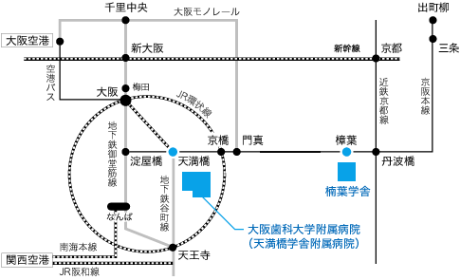

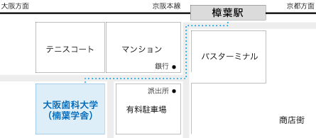

【大阪駅より】
→JR環状線→JR・京橋駅(のりかえ)→京阪本線(出町柳方面 特急・快速急行)→京阪・樟葉駅(下車)
【新大阪駅より】
→地下鉄御堂筋線→淀屋橋駅(のりかえ)→京阪本線(出町柳方面 特急)→樟葉駅(下車)
または、
→JR京都線→大阪駅→環状線→京橋駅(のりかえ)→京阪本線(出町柳方面 特急・快速急行)→樟葉駅(下車)
【大阪国際空港(伊丹空港)より】
→大阪空港駅→大阪モノレール→門真市駅(のりかえ)→京阪本線(出町柳方面)→樟葉駅(下車)
または、
→大阪空港→リムジンバス・タクシー→新大阪駅 ※以下、上記をご参照ください。
【関西国際空港より】
→関西国際空港駅→南海特急ラピート→南海難波駅(のりかえ)地下鉄なんば駅→地下鉄御堂筋線→
淀屋橋駅(のりかえ)→京阪本線(出町柳方面 特急)→樟葉駅(下車)

